Ξεκίνησαν ταυτόχρονα και ξανασυναντιούνται.
Δύο κινητά Α και Β, ξεκινούν ταυτόχρονα από το ίδιο σημείο ενός ευθύγραμμου δρόμου και κατευθύνονται προς την ίδια κατεύθυνση. Τα Α έχει αρχική ταχύτητα 40m/s και επιτάχυνση σταθερού μέτρου 2m/s² και αντίθετης κατεύθυνσης από την ταχύτητα, ενώ το Β έχει αρχική ταχύτητα 10m/s και επιτάχυνση της ίδιας κατεύθυνσης και σταθερού μέτρου 1m/s².
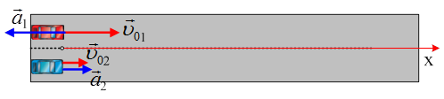
Να υπολογιστούν:
i) Η χρονική διάρκεια της κίνησής τους μέχρι τη συνάντησή τους
ii) Τα μέτρα των ταχυτήτων τους κατά τη χρονική στιγμή της συνάντησής τους.
iii) Την απόσταση που διήνυσαν μέχρι τη χρονική στιγμή της συνάντησής τους.
iv) Να παρασταθούν στο ίδιο διάγραμμα σε συνάρτηση με το χρόνο, μέχρι τη στιγμή της συνάντησης:
α) οι ταχύτητες (οι αλγεβρικές τιμές των ταχυτήτων) των δύο κινητών.
β) οι θέσεις τους
Απάντηση:
Παίρνουμε την αρχική θέση ως θέση x=0 και ότι τα κινητά ξεκινούν την παραπάνω κίνησή τους τη στιγμή t₀=0. Με βάση τις υποθέσεις αυτές ισχύουν για τις κινήσεις των κινητών, οι οποίες είναι (και οι δύο) ευθύγραμμες ομαλά μεταβαλλόμενες:
κινητό | ταχύτητα | θέση
Α | υ₁=υ₀₁+α₁t  ή  υ₁=40-2t (S.Ι.) (1) | x₁=υ₀₁t + ½ α₁t²  ή  x₁=40∙t - t² (S.Ι.) (2)
Β | υ₂=υ₀₂+α₂t  ή  υ₂=10+1∙t (S.Ι.) (3) | x₂=υ₀₂t + ½ α₂t²  ή  x₂=10∙t +t² (S.Ι.) (4)
  - Τη στιγμή της συνάντησης τα δύο κινητά βρίσκονται στην ίδια θέση, συνεπώς x₁=x₂ ή με τη βοήθεια των εξισώσεων (2) και (4) παίρνουμε:
40t-t²=10t+ ½ t² →
3t²-60t=0 ή
3t(t-20)=0
οπότε ή t=0 ή t=20s
Η πρώτη λύση t=0 αναφέρεται στην αρχική θέση που τα σώματα βρίσκονται για πρώτη φορά στην ίδια θέση και η δεύτερη t₁=20s είναι η στιγμή που θα ξανασυναντηθούν.
  - Τη στιγμή της συνάντησης οι ταχύτητες των δύο κινητών είναι:
υ₁=40-2t =40m/s-2∙20 m/s=0 m/s και
υ₂=10+1∙t =10m/s+20m/s=30m/s
  - Με αντικατάσταση t=20s στην (2) (ή στην (4)) παίρνουμε:
x₁=40∙t - t² =40∙20m-20²m=400m=x₂
  - Με βάση τις παραπάνω τιμές, αφού συμπληρώσουμε τους πίνακες τιμών σχεδιάζουμε τις ζητούμενες γραφικές παραστάσεις.
t  (s) | υ₁  (m/s) | υ₂  (m/s) | 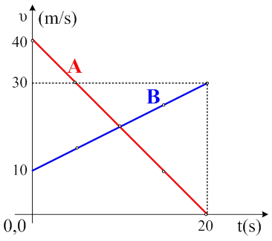
0  5  10  15  20 | 40  30  20  10  0 | 10  15  20  25  30
Ομοίως για τις θέσεις των δύο κινητών θα έχουμε:
t  (s) | x₁  (m) | x₂  (m) | 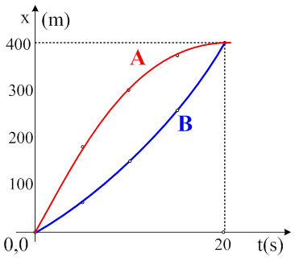
0  5  10  15  20 | 0  175  300  375  400 | 0,0  62,5  150,0  262,5  400,0
dmargaris@sch.gr

